行政院所屬各機關因公出國人員出國報告書
出國報告（出國類別：考察）

考察韓國及日本室內空氣品質管制策略及執行現況出國報告書

服務機關：行政院環境保護署
出國人 職 務：技士 薦任技士
姓 名：許平和 丁培修
出國地點：韓國、日本
出國期間：94年12月11日至94年12月22日
報告日期：
目錄

- 前言
- 參訪行程
- 參訪單位內容
- 結論與建議
附錄一 韓國政府逸散性污染物建築材料測試系統設置及採樣方法
附錄二 韓國政府公共場所室內空氣品質管制法
附錄三 韓國室內環境學會(KOSIE)簡介
附錄四 韓國政府法令相關資料

- 前言
自工業革命以來，隨著全球性工業發展快速及環境品質日益惡化，以及近數十年來快速之開發已使得生物棲地大量被破壞、環境污染、生活品質嚴重惡化，再加上呼吸的空氣不佳、飲用水質惡化，不良的生活環境不僅反應台灣生態環境危機，民眾所面臨的健康風險更是日益加劇。

又自70年代各國面臨到能源危機以來，甚至到後來京都議定書之出現，為喚起全球民眾對溫室氣體等全球性議題之重視，各國政府無不為如何節約能源推動許多政策及全民如何節省能源運動，民眾開始將建築物室內空間緊閉不通風以減少使用，達到為節省能源及提升熱效率來落實保護地球目的，但同時對人類最貼身的威脅－「室內空氣污染」卻悄悄出現，又加上各國工業發展迅速及大眾生活型態改變，也因此近幾十年來病態建築物症候群（Sick Building Syndrome）嚴重普及，室內空氣品質議題亦逐漸受到大家關心也成為一國際性議題，再加上每人每天約有9成以上時間都處在室內環境，也因此室內空氣品質實已到了不可忽視之國際議題。

台灣係身處亞熱帶國家，長年屬潮濕性氣候環境，除近幾年來政府積極重視室外大氣污染外，並為更進一步提昇環境品質及提高生活水準，再加上世界各國諸如北歐各國、歐盟及美國等已開發國家亦已逐漸重視室內空氣品質之要求，我國民眾亦開始重視此國際性議題。

因此行政院消費者保護委員會於94年8月25日於該會第126次委員會議中即予以決議：「1.指定行政院環境保護署為「室內空氣品質」之目的事業主管機關；2.請各主管機關針對發生消費爭議較多之申訴案件類型檢討分析並研擬因應對策，妥為處理；請行政院環境保護署儘速邀集相關部會就所管各室內場所之空氣品質召開會議，研商分工原則並訂定相關規範，於明（95）年2月底前送本會審議。」。

因改善室內空氣品質需從建築通風換氣、建築整體規劃設計、使用維護管理、室內裝修與使用材料管理，以及人為污染行為等方面著手，故需行政院相關部會共同來推動，因此本署即依前述決議於同年9月23日及11月11日分別邀集行政院各目的事業主管機關召開「推動我國室內空氣品質管制權責分工研商會議」，除進行各目的事業主管機關之室內空氣品質管理權責分工外，並研擬完成室內空氣品質管理方案，本署已於同年12月30日公告室內空氣品質建議值，未來各部會可依其主管目的事業場所參酌該建議值納入其主管法令加以管制，確保室內空氣品質，如：建築法可規定新建建築物室內空氣品質應符合室內空氣品質建議值後再予核發使用執照。

有鑑於室內空氣品質管理涉及空氣品質標準值、通風換氣、建築裝修及人為污染行為等多項層面，需整合及協調相關部會業務，以有效共同推動，由於國內尚屬起步階段，亟需參考國外之推動管理經驗，如韓國已於2003年立法管制公共場所室內空氣品質，日本由厚生勞動省主管室內空氣品質標準、相關管制政策訂定及推動等，本署即藉由此次派員至韓國及日本考察拜訪韓國及日本政府主管室內空氣品質管制之環保衛生部門、顧問機構及地方政府執行單位，瞭解該些國家對於室內空氣品質管制經驗及執行情形，將可作為我國研訂室內空氣品質管制策略及推動相關管制工作之參考。

- 參訪行程
日期 | 星期 | 地點 | 參訪單位
12月11日 | 日 | 台北→韓國首爾 | 啟程及抵達目的地
12月12日 | 一 | 韓國首爾 | 韓國國立環境科學研究院（National Institute of Environmental Research）
12月13日 | 二 | 韓國首爾 | 韓國首爾漢陽大學環境與工業衛生研究院(Institute of Environmental and Industrial Medicine, Hanyang University)
12月14日 | 三 | 韓國首爾 | 韓國建築研究所（National Institute of Construction）
12月15日 | 四 | 韓國首爾 | 蒐集及整理相關資料
12月16日 | 五 | 韓國首爾 | 韓國政府環境部（Ministry of Environment）
12月17日 | 六 | 韓國首爾→日本東京 | 路程及整理相關資料（抵達東京）
12月18日 | 日 | 日本東京 | 蒐集及整理相關資料
12月19日 | 一 | 日本東京 | 日本政府厚生勞動省國家公眾衛生院(National Institute of Public Health)
12月20日 | 二 | 日本東京 | 日本室內環境學會（Japan Society for Indoor Environment）
12月21日 | 三 | 日本橫檳 | 橫檳市政府衛生局（Public Health Bureau, Yokohama City）及衛生研究所（Institute of Health, Yokohama City）
12月22日 | 四 | 日本東京→台北 | 返程及抵達台北

- 參訪單位內容

（一）韓國國立環境科學研究院（National Institute of Environmental Research）

1.背景說明

韓國國立環境科學研究院（National Institute of Environmental Research，簡稱NIER）現有單位編制共有271人，其中包括研究部門178人，科技管理部門46人，科技服務部門47人，係隸屬於韓國政府環境部（Ministry of Environment）下之一級單位，本身係負責各項環境檢驗工作，等同於我國環境檢驗所之角色。

該院負責室內空氣品質研究部門係為Indoor Air Quality Division，屬Environmental Health and Safety Department之一部門，該部門係設有課長1人、主研究員1人、高級研究員2人及研究員14人。

該部門主要研究主題係包括室內空氣品質調查、室內空氣品質基準制訂、標準與方法之研發、室內空氣污染來源、室內建材逸散污染物情形、健康影響與風險評估以及空氣清靜技術等範疇，該部門現執行重點係針對韓國國內室內空氣品質進行調查以及建材逸散性污染物測試。

2.受訪人員

- Ph.D, Seong-Ki Jang(課長)
- Miss. Soo-Yun Seo(高級研究員)

3.參訪內容

本次參訪係瞭解該研究院在韓國室內空氣品質管制及檢測上之扮演角色外，並針對該院室內空氣品質研究部門現有研究重點，分別為室內空氣品質調查研究以及新建建築物之室內空氣品質改善指引之建置。

（1）室內空氣品質調查研究

該院已於最近完成2004年韓國主要城市地區之大規模室內空氣品質調查，包括首都Seoul（人口數共有1,100萬人）、Inchon（人口數共有260萬人）、Daejeon（人口數共有140萬人）、Gwangju（人口數共有140萬人）、Daegu（人口數共有260萬人）、Uisan（人口數共有110萬人）及Busan（人口數共有380萬人）等7大地區之新建公寓，選擇90戶住宅進行室內空氣品質實地量測Formaldehyde及VOCs，測得Formaldehyde平均濃度為105.41ug/m³（max.為308.50 ug/m³，min.為2.26 ug/m³），VOCs則包括Benzene、Toluene、Ethylbenzene及Xylene，其平均濃度為2.36 ug/m³ (max.為14.13 ug/m³，min.為0.02 ug/m³)、127.33 ug/m³ (max.為768.94 ug/m³，min.為1.00 ug/m³) 、30.03 ug/m³ (max.為236.90 ug/m³，min.為0.04 ug/m³) 及59.60 ug/m³ (max.為427.26 ug/m³，min.為0.07 ug/m³)。

以Formaldehyde法定標準而言，黏著劑的標準為4mg/ m³-h以下，一般材料為1.254mg/ m³-h以下；以VOCs法定標準而言，黏著劑的標準為10mg/ m³-h以下，一般材料為4mg/ m³-h以下。前述檢測結果和法定標準值相較，可見新建公寓室內Formaldehyde濃度遠低於法定黏著劑及一般材料標準，VOCs濃度不論Benzene、Toluene、Ethylbenzene或是Xylene，亦皆遠低於法定黏著劑及一般材料標準。依前述調查結果可知，可見韓國新建大樓使用低逸散有機污染物建材 情形非常普遍。

此外，該院亦真對住宅內Formaldehyde及部分VOCs濃度分別於3、6、9及13個月進行量測，結果亦顯示不論Formaldehyde、Toluene、Ethylbenzene或是Xylene，也皆隨著時間而逐漸衰減，Formaldehyde係由146.62降為90.58 ug/m³ ，Toluene係由345.86降為47.39 ug/m³ ，Ethylbenzene係由77.61降為6.49 ug/m³ ，Xylene係由98.32降為14.88 ug/m³。

（2）新建建築物之室內空氣品質改善指引之建置

該院在2004至2005年進行一新建建築物室內空氣品質指引之建置計畫，其中包括針對1000戶民眾進住前的新建住宅進行室內空氣品質檢測調查，檢測項目包括Formaldehyde、Benzene、Toluene、Ethylbenzene、Xylene及Styrene，此外亦進行居民問卷調查、風險評估及完成民眾進住前新建住宅之室內空氣品質建議值。

該院並於2005年完成民眾進住前新建住宅之室內空氣品質建議值，其內容包括Formaldehyde為210 ug/m³ ，Benzene為30 ug/m³ ，Toluene為1,000 ug/m³ ，Ethylbenzene為360 ug/m³ ，Xylene為700 ug/m³ ，Styrene為300 ug/m³ 。

值得一提的是因空氣清靜機在韓國亦經普遍使用，因此該院現正進行自2005年起為期2年之計畫，針對清靜機進行環境適用標準及如何有效管理之計畫，該計畫執行內容則包括市場調查及空氣清靜機分級管理、瞭解如何去除空氣清靜機產生之污染物、完成管理空氣清靜機之架構及其測試方法（其中包括14種過濾式系統、8種陰離子系統、15種複合式系統及3種濕式系統之空氣清靜機），以及其產生臭氧情形與控制機制。截至目前初步研究成果顯示，有些使用陰離子系統之空氣清靜機會排放出較多的臭氧，這是值得後續注意之現象。

- 環境中室內空氣品質標準檢測方法

在新建集合式住宅之室內空氣品質於民眾居住前，必須檢驗共5種之VOCs及Formaldehyde，針對公共場所室內空氣品質亦包括10種污染物，此外針對建築用產品之測試方法亦包括small chamber method及Formaldehyde的desiccator method。

有關新建集合式住宅之室內空氣品質採樣，係在客廳之中心點進行採樣，採樣前先進行30分鐘通風後並進行密閉5小時，再進行2次為期30分鐘之採樣。室內空氣品質採樣係進行2類污染物，1類係Formaldehyde，並以DNPH-cartridge進行採樣，另1類則係VOCs（包括Benzene、Toluene、Ethylbenzene、Styrene及Xylene），並以Tenax-TA，Carbotrap 300等進行採樣。

有關公共場所室內空氣品質之情形，係區分3大類公共場所，第1類為（1）地鐵站及商場的地下區（2）公車站、火車站、機場及港口之候車室（3）圖書館、博物館及美術館（4）殯儀館、三溫暖及大型商店；第2類為（1）醫學中心（2）國立或一般兒童照護中心（3）國立或一般老年照護機構，及私立老年安養護理機構或醫學中心（4）產婦作月子中心；第3類為室內停車場。

各種公共場所室內空氣品質污染物之採樣方法則分別為：PM₁₀ (Mini-volume air sampling method) 、CO₂(Non-dispersive infrared method) 、Formaldehyde(2,4-DNPH/HPLC) 、Total bacteria (Impaction) 、CO(Non-dispersive infrared method) 、NO₂(Chemiluminescent Method) 、Radon(Continuous Radon Monitors) 、VOCs (Adsorbent tube/TD-GC/MS) 、Asbestos(Phase contrast microscopy)及O₃(U.V.Photometric Method)。
針對公共場所室內空氣品質污染物包括10種，分別為5種標準：PM₁₀、CO₂、Formaldehyde、Total bacteria及CO；5種建議值NO₂、Radon、VOCs、Asbestos及O₃。這些污染物採樣時間介於早上8點至下午7點之間，其中TVOC及Formaldehyde係採樣2次且各採樣30分鐘，Asbestos、CO₂、CO、NO₂及O₃採樣1小時，Radon採樣8小時，Total bacteria則需採集200至1000公升，PM₁₀則採樣8小時，但若在地鐵站或地下商店街則需採樣24小時。

（二）韓國漢陽大學環境與工業衛生研究院(Institute of Environmental and Industrial Medicine, Hanyang University)

1.背景說明

韓國漢陽大學環境與工業衛生研究院(Institute of Environmental and Industrial Medicine, Hanyang University)係長久以來即接受韓國政府環境部之委託辦理室內空氣品質研究調查計畫，此外該院亦協助韓國政府成立韓國室內環境學會(Korean Society for Indoor Environment，簡稱KOSIE)，該學會係結合室內環境科學與技術2大領域專家學者及政府單位組織來成立，期藉由研究及國際資訊交流來促進國民福祉。

該學會宗旨在於藉由環境衛生科學、環境物質科學、建築工程學、機械工程學、環境工程學及化學工程等各領域融合來提昇國民生活水準；該學會於2004年3月成立，並由漢陽大學環境與工業衛生研究院Prof. Yoon-Shin Kim擔任首任會長，其下設4個部，分別為測試分析部、健康影響評估部、管理控制部及健康住宅部。

2.受訪人員

- Prof. Yoon-Shin Kim（漢陽大學環境與工業衛生研究院教授及KOSIE首任會長）
- Prof. Young-Man Roh（漢陽大學環境與工業衛生研究院環境產業醫學研究所教授）

3.參訪內容

因韓國近年來國內病態建物症候群普遍嚴重，有鑑於此韓國環境部即於2003年5月29日針對1996年立法內容進行修訂，並於2004年5月31日生效實施「室內空氣管理法」。

漢陽大學環境與工業衛生研究院係長期以來即接受韓國政府環境部之委託長期辦理韓國公共場所室內空氣品質調查，並協助政府制訂室內空氣品質管理法規及政策，實於韓國政府管制室內空氣品質政策扮演一重要之研究單位。

該院最近受韓國環境部委託之調查計畫，即於2004年2月至4月間進行韓國首都首爾之30處公共場所室內空氣品質調查及特性研究，其量測污染物為PM₁₀、HCHO與懸浮在室內空氣中的總細菌，所採用均為韓國政府環境部規定之室內空氣品質標準檢驗方法；該研究之目的除配合環境部施行之室內空氣品質管理法進行首爾市區各種場所室內空氣品質調查外，並尋求如何解決維護室內空氣品質的答案。

依據研究調查結果顯示，以PM₁₀而言，室內空氣中濃度介於156.97至7.56 ug/m³、室外空氣中濃度介於249.53至10.97 ug/m³，其室內空氣中平均濃度為55.19 ug/m³、室外空氣中平均濃度為51.15 ug/m³，不論室內或是室外平均濃度皆低於室內空氣品質標準，但是其中在一處幼稚園的PM₁₀所測濃度為127.34 ug/m³，明顯高於韓國政府環境部訂定之室內空氣品質標準PM₁₀為100 ug/m³。

可見室內空氣品質之惡化會隨外在環境及室內環境之生活形態不同而改變，比較特別的是，在一處停車場所測得之室外PM₁₀濃度為249.53 ug/m³遠超過室外之大氣空氣品質標準，該院認為應該是在量測室外濃度時，當日受到沙塵暴現象影響所致。

以HCHO而言，室內空氣中濃度介於250.4至4 ug/m³、室外空氣中濃度介於29.5至1.3 ug/m³，其室內平均濃度為43.08 ug/m³、室外空氣中平均濃度為5.05 ug/m³，在所有環境中的HCHO共有3處係高於韓國政府環境部訂定之室內空氣品質標準，分別為第1處係一家餐廳，所測得HCHO濃度為250.4 ug/m³，可能係因最近重新裝潢所致，且居本次各場所所測結果之最高值；第2處係一公寓住宅，其測得HCHO濃度為174 ug/m³，可能係因該處為新建公寓大樓，且該住宅進行量測點附近有新購沙發座椅以及玻璃陳列櫃所致；第3處係在一大型商店，其測得HCHO濃度為174 ug/m³，有可能當時在測量時店內實地情況所導致。

以總細菌濃度而言，僅在1處三溫暖的總細菌濃度明顯高於室內空氣品質標準，所測得細菌濃度為250.4 CFU/m³，然而其他處三溫暖並未超過標準，證明在相同設施場所進行量測細菌濃度，可能會因不同衛生條件而異。

依據本研究結果發現，室內環境中HCHO濃度的不同係依據不同建築物興建年齡而變，以及三溫暖的的總細菌有必要採取控制措施來予以降低，再者本研究並更進一步調查不同公共場所之室內空氣污染程度比較，但由於本計畫採樣期間及樣本數關係，並不足以有效代表整個韓國室內空氣品質現況，該院並建議應更進一步建立中長期以及持續推動各項環境之室內空氣品質調查，才更具有其代表性之意義。

（三）韓國建築研究所（National Institute of Construction）

1.背景說明

韓國建築研究所（National Institute of Construction）係隸屬於建設交通部（Ministry of Construction＆Transportation），其依據主管法令為「建築法」（Building Act）針對建築物逸散之有機物進行管制及推動韓國新建建築物使用低逸散性有機物建材相關檢測方法建立及使用規範。該所在室內空氣品質管制之定位約相當於我國內政部建築研究所角色。

2.受訪人員:Kwon, Wan-Jin（韓國建築研究所室內空氣品質管理部研究員）

3.訪談內容

該所現正進行建築產品污染物逸散測試計畫，預計自2004年起施行到2008年，2004年共測試200種建築用產品、2005年共測試400種建築用產品、2006年共測試800種建築用產品、2007年共測試1,000種建築用產品、2008年共測試1,000種建築用產品，共計有3,400種建築用產品測試。

以完成2004年共進行之200種建築用產品而言，包括45種壁紙、39種地板、57種油漆及59種黏著劑，測試結果共計14種產品不合格，其中包括10種油漆及4種黏著劑。（以Formaldehyde法定標準而言，黏著劑的標準為4mg/ m³-h以下，一般材料為1.254mg/ m³-h以下；以VOCs法定標準而言，黏著劑的標準為10mg/ m³-h以下，一般材料為4mg/ m³-h以下。）

此外，該所亦自2005年至2007年進行為期3年之逸散性污染物測試方法之標準化，第1年係針對固態建築用產品（壁紙及地板）及small chamber進行研究、第2年係針對液態建築用產品（油漆及黏著劑）及small chamber、FLEC進行研究，第3年則針對large chamber、家具及居家用品進行研究。

該所針對逸散性污染物建築材料之測試所用chamber system、實驗設備及採樣方法，如附件一。

（四）韓國政府環境部（Ministry of Environment）

1.背景說明

韓國政府環境部（Ministry of Environment，簡稱MOE），係韓國主要負責室內空氣品質管制之主管機關，係由該部所屬空氣品質管理局（相當於我國環保署空保處之角色）下的噪音振動及粉塵管制科負責執行。

2.受訪人員

  - Ph.D, Kyung-Sik Kim(局長)
  - Youn, Yong-Mun(科長)
  - Park, Pong-Gyun（副科長）

3.參訪內容

該部自1996年12月起即針對地下商場開始檢測部分室內空氣品質項目，但因近年來韓國病態建物症候群普遍嚴重，及民眾對生活品質要求亦逐漸升高，有鑑於此，韓國環境部即針對1996年所立法內容於2003年5月29日修訂為「公共場所室內空氣管制法」，該法並於2004年5月31日生效實施。

在韓國，法律共可分三類位階，最高位階為「法律」，須經韓國國會三讀通過實施；第二位階為「實施令」，則需由韓國總統簽署發布實施；第三位階為「規則」，由部會發布即可實施。

韓國現行室內空氣品質管理之目的事業主管機關，可分5個目的事業主管機關，分別為環境部（Ministry of Environment）、保健福祉部（Ministry of Health＆Welfare）、教育與人力資源發展部（Ministry of Education＆Human Resources Development）、建設交通部（Ministry of Construction＆Transportation）及勞工部（Ministry of Labor）。

有關此5部會所主管室內空氣品質之法令及權責分別說明如下：

    - 環境部（Ministry of Environment）

其主管室內空氣品質法令為「公共場所室內空氣管制法」（Act on Control of Indoor Air Quality in Public Facilities），該法令係主要針對17種公眾使用之公共場所列管（分別為地鐵站、地下街購物區、公車站候車室、火車站候車室、機場候機室、港口等候室、圖書館、博物館、美術館、醫療院所、室內停車場、購物中心、托兒所、老年醫療照護場所、殯儀館、汗蒸房及產婦照護場所等），並針對100戶以上新建住宅公寓大樓（共同住宅）納入管制，並列管10種室內空氣污染物，其中5種污染物為法定污染物包括PM₁₀、CO₂、HCHO、TBC及CO；另5種污染物則為建議污染物包括NO₂、Rn、VOC、Asbestos及O₃。（如附件二）

(2)保健福祉部（Ministry of Health＆Welfare）

其主管法令為「公共衛生管制法」（Public Health Control Act），該法令係主要針對5種公眾使用場所列管，包括商業大樓、電影院、學院（academy）、結婚廳（wedding hall）及室內體育館（gymnasium）等場所納入管制，並列管3種室內空氣污染物，分別為PM₁₀、CO及CO₂。

(3)教育與人力資源發展部（Ministry of Education＆Human Resources Development）

其主管法令為「學校保健法」（School Health Act），係針對學校列管，並列管12種室內空氣污染物，分別為10種環境部已列管之污染物外，並加上璊（mite）及落下細菌數（falling bacteria）。

(4)建設交通部（Ministry of Construction＆Transportation）

其主管法令為「停車場法」（Parking Lot Act）及「建築法」（Building Act），係針對停車場（停車場面積小於2000平方公尺），及公眾使用大樓及住宅大廈列管，規定通風設施標準及逸散污染物之建築材料使用限制，此外該機關僅就停車場列管CO此單一室內空氣污染物。

(5)勞工部（Ministry of Labor）

其主管法令為「工業安全衛生法」（Industrial Safety and Health Act），係針對作業場所（workplace）及辦公室（office）列管，並列管4種室內空氣污染物，分別為PM₁₀、CO 、CO₂及HCHO。

此外，韓國除位於首爾的首都外，共有8個地方區政府，因為地方政府的權力小，故均需依中央政府法令進行管理，依據金局長表示該部期望在2008年，韓國政府希望會有一種中央一體化的室內空氣品質管制（類似室內空氣品質跨部會管理委員會）出現。

環境部現行「公共場所室內空氣管制法」之管制對象，其中涉及住宅管理部分，主要係針對100戶以上新建大樓納入管制，但部分住宅室內空氣品質管理尚包括建設部職權，如：逸散污染物之建築材料使用及限制，係由建築部管理，金局長表示未來韓國政府則希望100戶以下大樓也能納入管理。

此外有關住戶進住公寓大廈後，是否會再於其住宅內會進行室內空氣品質檢測？以及如果有的話，是否會發生拒檢及侵犯人權問題？韓國環境部表示，該法令均係針對「新建」建物住宅大樓納管，但「使用中」建物大樓並不在此限，因為使用中住宅建物係為住戶責任，並不屬於韓國政府的責任。

金局長並表示，該法規範新設或整修公共場所及住宅公寓大廈不得使用任何公告之排放污染物（HCHO、TVOC）建材，且大樓所有人需每年針對5種法定污染物進行1次檢測，每2年針對5種建議污染物進行1次檢測，並規定新建集合住宅施工者之應自行檢測室內空氣品質並向當地主管機關提報檢測結果，且在大樓住戶進住之前必須將檢測結果公告周知。

公共場所大樓應裝置符合環境部所法定之建築結構及裝置標準之空氣清靜裝置及通風設備及應符合建築法之相關規定；並且公共場所所有人或管理人應接受室內空氣品質管理教育，該法並授權市長或省長等政府首長可針對未符合室內空氣品質標準之公共場所、未裝置空氣清靜器及通風裝置或已裝置但不符標準之場所，命令其改善或更換空氣清靜器及通風裝置。

該法亦規定環保主管機關得命公共場所或集合住宅提交有關室內空品相關資料，並派員至現場進行查驗，違反法令規定者，可處以勞動監禁徒刑或1千萬韓元以下等不同罰鍰。不過，該部表示到目前為止僅處分不到5件罰鍰，且並無所謂處以徒刑情形發生。

另外關於室內空氣品質採樣時間及方法方面，PM₁₀係一天進行採樣一次，採樣時間8小時並取其平均值，流量為5LPM；但針對地下鐵之量測時間則為24小時，但因為配合地鐵公司要求應依據營運時間調整，故預計2006年將改為20小時；CO₂及CO：一天採樣2次，採樣時間30分鐘。

有關本法實施迄今面臨之問題及負面影響，該部表示因目前僅實施1年，尚無明顯困難，仍須再過一些時間觀察看看，不過該部現在重點仍在於嚴格要求建物大樓所有人必需依本法配合辦理室內空氣品質相關規定；此外，是否韓國政府會對公共場所大樓採取分級制度？該部明確表示不能也不會，因為由政府單位給予分級，會造成社會爭議及民間壓力，若真要進行分級，可藉由類似室內空氣學會民間機構給予分級標章比較適合。

（五）日本政府厚生勞動省國家公眾衛生院(Institute of Public Health)

1.背景說明

日本政府厚生勞動省國家公眾衛生院(National Institute of Public Health，簡稱NIPH），係日本政府主要負責室內空氣品質管制政策制訂之中央主管機關，係由該院所屬建物衛生部（相當於我國環保署空保處之角色）主管。

2.受訪人員：Ph.D, Koichi Ikeda(池田耕一)部長

3.參訪內容

日本在1990年代後期，甲醛等揮發性有機物之化學物質對住宅之室內環境產生空氣污染問題，「病態大樓症候群」一詞也開始受到社會大眾之關注，日本厚生勞動省亦針對這一異常現象設定部分有機化合物濃度之基準暫定值。而日本建設公司、建材及裝修業界亦發現化學物質對房屋之影響，但目前針對這類之問題並無具體之對應方式，而尚處於研究階段。

在室內環境中有數百種揮發性有機化合物質，若要做個別之環境監測在實際上是不可能的，但這卻是日本政府目前必須進行之重要研究，而且這樣的研究必須在醫學之基礎下，且對於目前之居住狀態做實際調查，並依實際調查結果判定可能達成的合理值，目前日本室內空氣品質TVOC之暫定指標在400ug/m³。

此外，對於化學物質之室內濃度構成、室內化學物質濃度之實際狀態、化學物質測定方法之問題點、污染防制技術之對策及室內最小換氣量均需考慮，也是日本政府及研究單位現亟欲解決的重要課題，並且持續對大眾推廣居住健康教育，以達到永續健康環境。

此外該院曾在冬天於上下班交通擁擠之尖峰時間，進行通勤電車內空氣品質之調查檢測，檢測結果二氧化碳（CO2）濃度超過建築物室內標準（1000 ppm），甚至常常有超過勞工作業環境標準（5000 ppm）之情形。一氧化碳（CO）及懸浮微粒（SPM）則低於有空調系統之辦公室建築物。

日本目前只管制公共區域之空氣品質，並未針對室內訂定空氣品質標準，住宅內部之空氣品質未予以立法管制；在室內空氣品質檢測方面，建築物所有者每二個月進行一次室內空氣品質檢測，檢測結果自行保存；地方衛生局每年進行一次室內空氣品質稽查檢測，若檢測結果未符合室內空氣品質基準，會要求建築物業者進行改善；在日本建築物室內空氣品質檢測需由領有執照之該公司人員為之，執照則由厚生省核發。

早期發生病態大樓症候群（sick building syndrome）事件時，由建設省主導，分別由農林省（建築材料部分）、通產省（建築設備部分）、厚生省及建設省進行室內空氣品質檢測工作，整體管制成效不佳。（註：1982年WHO認定，凡因建築物內空氣污染導致人體異常症狀，如神經毒性症狀(含頭暈、頭痛、疲倦、無法集中注意等)，黏膜刺激症狀(含眼、鼻、喉感到刺激等)，不好的味道，類似氣喘發作等，稱為「病態大樓症候群」）。

（六）日本室內環境學會（Japan Society for Indoor Environment）

1.背景說明

日本室內環境學會（Japan Society for Indoor Environment），係長期與日本政府厚生勞動省國家公眾衛生院(Institute of Public Health)合作，接受委託辦理室內空氣品質研究調查計畫，此外該學會係結合日本各室內環境科學與技術領域專家學者及中央地方政府單位來組成，期藉由研究及國際資訊交流來促進日本室內空氣品質之維護以提昇國民生活水準。

2.受訪人員：Prof. Yukio Yanagisawa（柳沢幸雄），現任日本室內環境學會會長，日本東京大學環境科學研究所教授

3.參訪內容

因為工業發展快速，二氧化碳（CO2）排放量驟增，導致全球氣候變遷，所以在京都議定書中建議應減少能源之消耗。而爲了減少能源之消耗，日本於1990年建議使用高氣密性門窗，以減少暖氣經由隙縫排出，因而產生sick house之問題（日本在冬天氣候嚴寒，室內需使用暖氣，以提高室內溫度）。

解決sick house之方法，包括：

（1）訂定室內空氣品質指引（Indoor Air Guideline）

日本並未訂定室內空氣品質標準，而是訂定室內空氣品質指引，該指引由厚生省所訂定。建商推案時，基於市場考量，會建造符合室內空氣品質指引之新屋，而消費者（購屋者）則基於健康考量，會購買符合室內空氣品質指引之房屋，藉由市場機制，達到室內空氣品質改善之目標，而不需訂定室內空氣品質標準，以強制方式予以管制。

日本室內空氣品質指引中對於甲醛（HCHO）之濃度限值，規定其應小於100μg/m3，甲苯（Toluene）之濃度限值，規定其應小於260μg/m3，另對於13種化學物質，亦有規範。至於細菌數方面，因日本不像亞熱帶國家，如香港及新加坡等溼度較高國家，故目前未針對細菌數訂定標準予以規範，但未來仍將修訂建築衛生法及建築基本法，將毒性黴菌納入管理與管制。

（2）透過教育方式解決

每人每天所吃食物約2公斤，喝水約2公斤，吸入之空氣為其10倍，約20公斤，而每天在戶外之時間約1小時，每人每天約花至少90%時間待在室內，在室內所吸入之空氣至少約18公斤，顯示室內空氣品質對人類之重要性，應透過教育及宣導方式，使民眾了解其重要性，加以預防及進行室內空氣品質改善工作。

私人住宅部分可透過市場機制予以改善，但學校方面屬公共建築，無法透過市場機制解決室內空氣品質問題，仍須由政府機關予以指定及要求改善。

（七）橫檳市政府衛生局（Public Health Bureau, Yokohama City）

1.背景說明

橫檳市政府衛生局（Public Health Bureau, Yokohama City），係負責橫檳橫濱市之室內空氣品質管理及執行單位，相當於我國地方環保局之角色，其依據日本政府厚生勞動省國家公眾衛生院(National Institute of Public Health）之法規及政策來落實室內空氣品質管理，以確保橫檳市民之室內空氣品質，期有效提昇國民生活水準

2.受訪人員

（1）Yutaka Honmma（本間 豐），橫檳市政府衛生局生活衛生部生活衛生課課長
（2）Shimonishi Akiko（下西 曉子），橫檳市政府衛生局生活衛生部生活衛生課居住衛生係

3.參訪內容：

橫濱市針對該市所屬公共建築物訂有病態建築物（sick house）防制對策指引，作為建設部門及設施管理者採取適當因應對策之參考，以減少有害化學物質之濃度及其對使用該設施之市民健康造成危害。

要改善病態建築物之室內空氣品質，應從以下方面著手：

(1)建築設計方面

a.應考量使用之建築材料是否會釋放出有害健康之污染物，儘量使用綠建材。
b.建築工法之選定及確保適當之換氣量。
c.進行室內空氣污染物濃度檢測。

(2)施工管理方面

建設部門於建築物施工過程應進行相關管理工作，包括：建材之檢查、材料保管場所之通風換氣、化學物質貯存間之洩漏防止等，工程完工後並應測定揮發性有機物濃度。

(3)家俱設備材料之選定：選擇低污染之傢俱、塗料，避免過度裝修。

a.安全確認

設施之管理者應進行揮發性有機物等污染物之室內濃度測定，測定結果超過厚生勞動省所訂室內空氣品質指引值者，應進行原因調查，並採行改善措施，若有必要，應至醫院進行健康檢查，確認健康是否受影響。

b.日常管理

設施使用者於日常管理時應注意事項：
（a）使用殺蟲劑、芳香劑、除臭劑等化學藥劑時，應考量使用之場所，避免病態大樓症候群。
（b）確保適當之換氣量：可以自然換氣或以換氣設備進行換氣，並應有適當之換氣量。

(4)檢測結果之公布

建設部門及設施管理者應將公共建築物室內空氣品質檢測結果公布，供一般民眾參考。

（八）橫檳市政府衛生研究所（Institute of Health, Yokohama City）

1.背景說明

橫檳市政府衛生研究所（Institute of Health , Yokohama City），係居橫檳市政府負責全市之室內空氣品質檢驗調查之技術執行單位，相當於我國地方檢驗局之角色，其依據建物衛生管理法法規及標準檢驗方法來進行室內空氣品質檢測及調查，以確保橫檳市民之室內空氣品質，期有效提昇國民生活水準

2.受訪人員

（1）Masanori TOBA, M.D.＆Ph.D.（鳥羽 和憲），橫檳市政府衛生研究所所長
（2）神田 宏，橫檳市政府衛生研究所檢查研究課課長
（3）荒井 桂子，橫檳市政府衛生研究所檢查研究課研究員

3.參訪內容

(1)室內建築材料空氣污染物釋放模擬及分析方面

以小型室（chamber）（如圖一）模擬室內中建築材料釋放揮發性有機物等造成空氣品質不良之空氣污染物情形。在日本室內常用榻榻米或地毯作為地板之舖面，因有人陳情地毯釋放出有害人體之空氣污染物質，故本案以地毯為試驗樣品，將其固定於四方型固定架中（如圖二），再將固定架置於chamber內（如圖三），進行擴散模擬。

chamber體積為20公升，每2小時送風一次，將4個小型chamber組合，即可成為一個大型chamber（如圖四），在第1、3、7、14及28天後，於低濃度穩定前進行測定，測定時濕度為50%，溫度為攝氏28度（夏季溫度）。依該研究所進行40種材料或物質之檢測結果，以地毯所釋放之揮發性有機物濃度為最高。

(2)室內空氣品質採樣設備方面

以可攜式空氣採樣器進行採樣，採氣量為每分鐘200公升，可設定採樣時間，採樣器上端有採樣管，管子前端為檢知管，管內有吸附劑，吸附後用溶劑進行脫附，再將溶液依檢測方法予以分析。（如圖五及圖六）

(3)檢測機構方面

民間單位自行委託由厚生省認可之檢驗測定機構進行檢測。檢測結果不符合室內空氣品質指引者，毋需受懲罰，政府機關僅進行有關室內空氣品質改善之宣導工作，因並無相關罰則可據以處分。
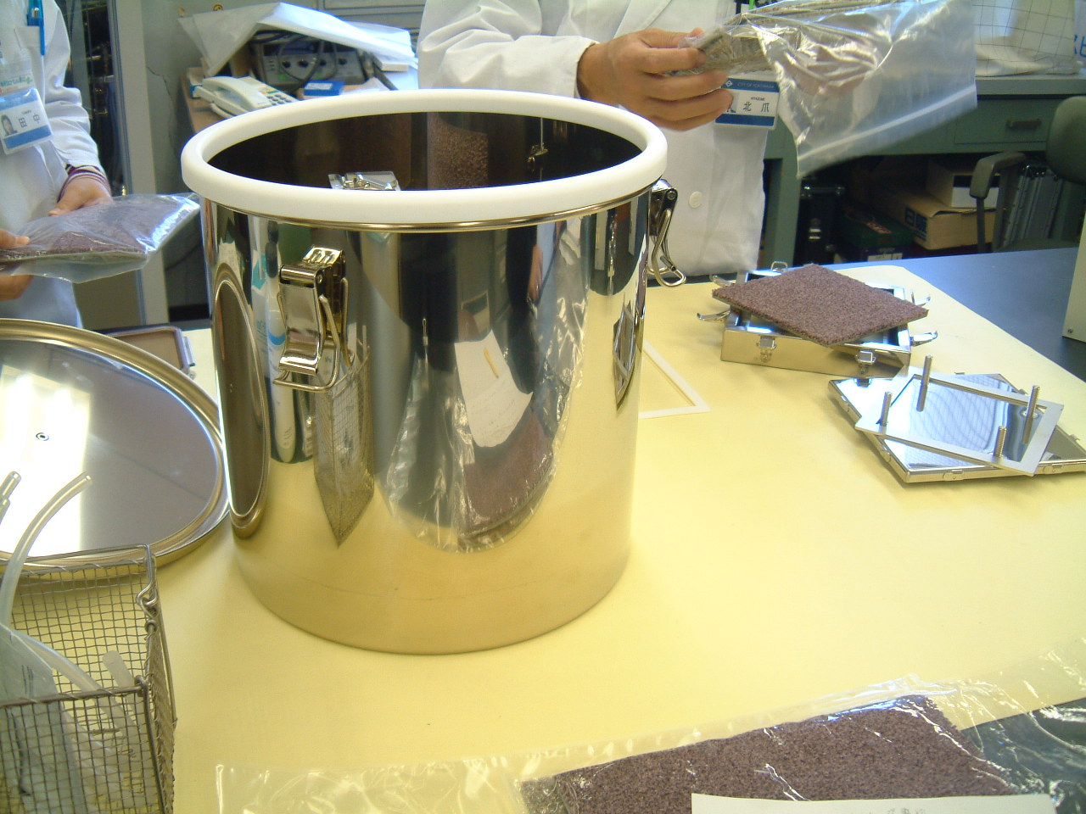
圖一 chamber外觀
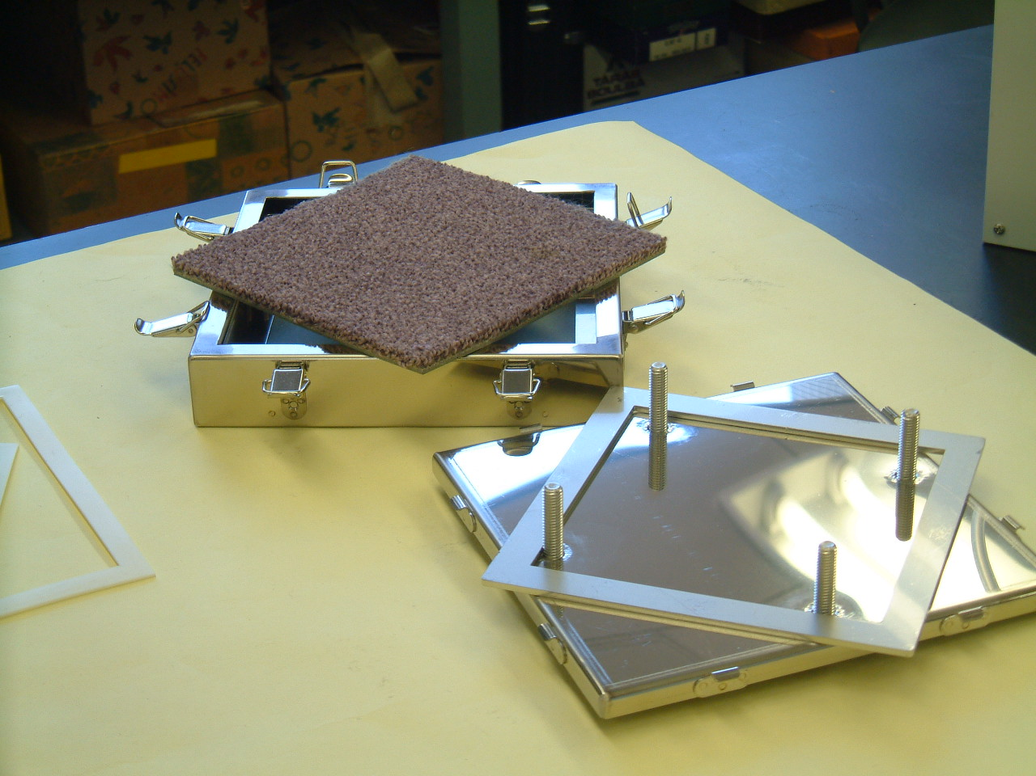

圖二 樣品（本案為地毯）與實驗固定框架

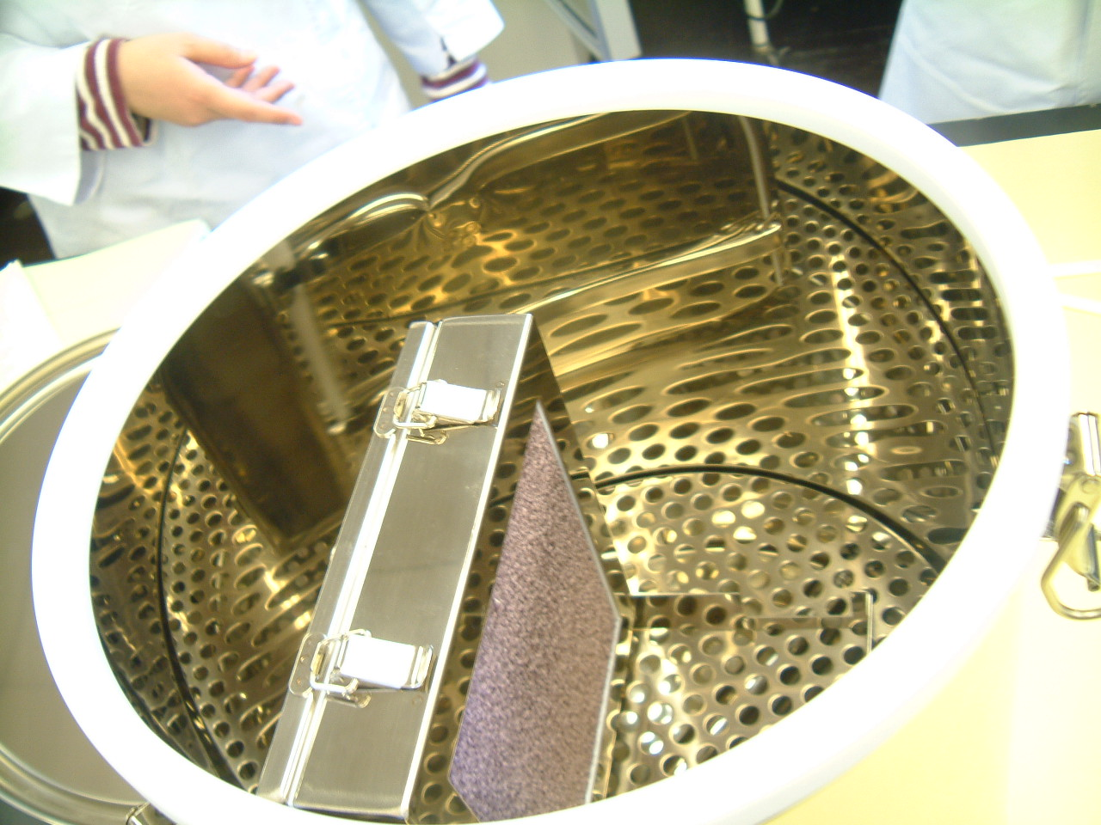

圖三置於chamber中之樣品與固定架
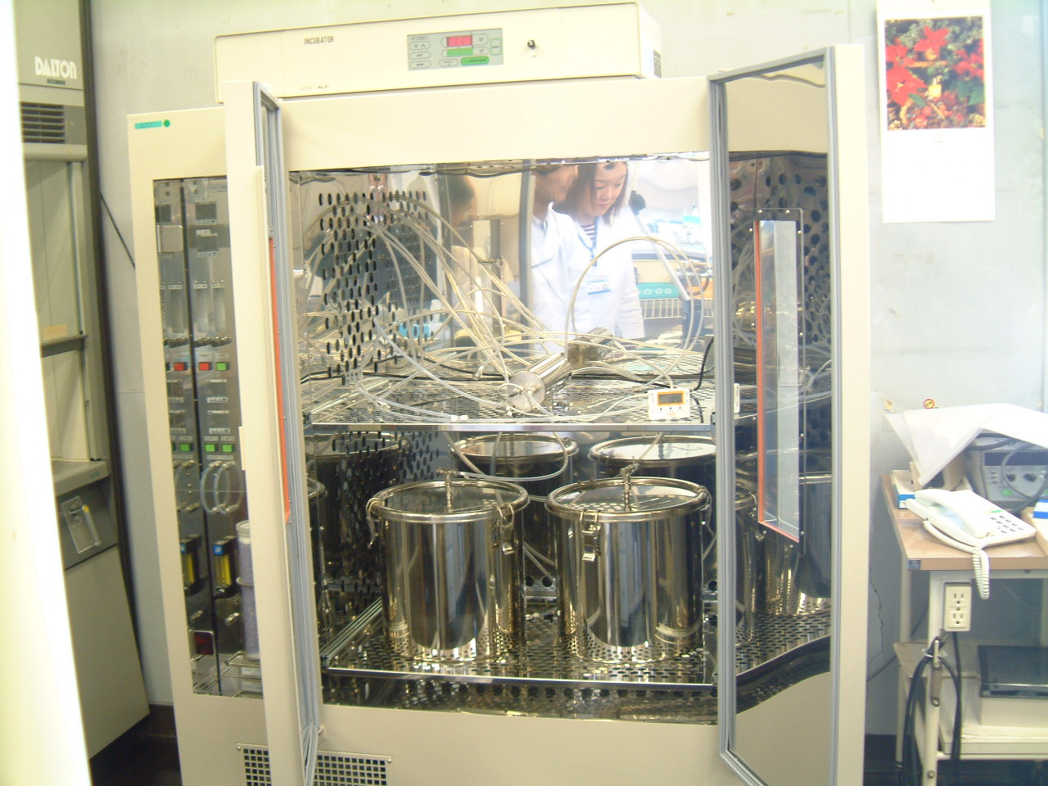

圖四 4個小型chamber組合成為一個大型chamber

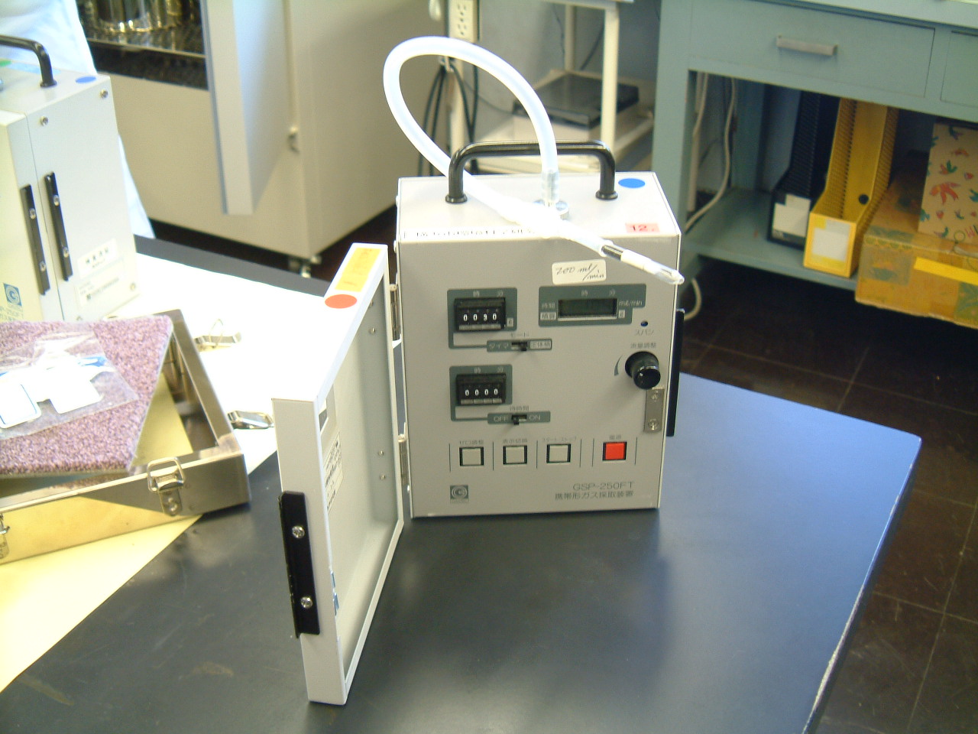
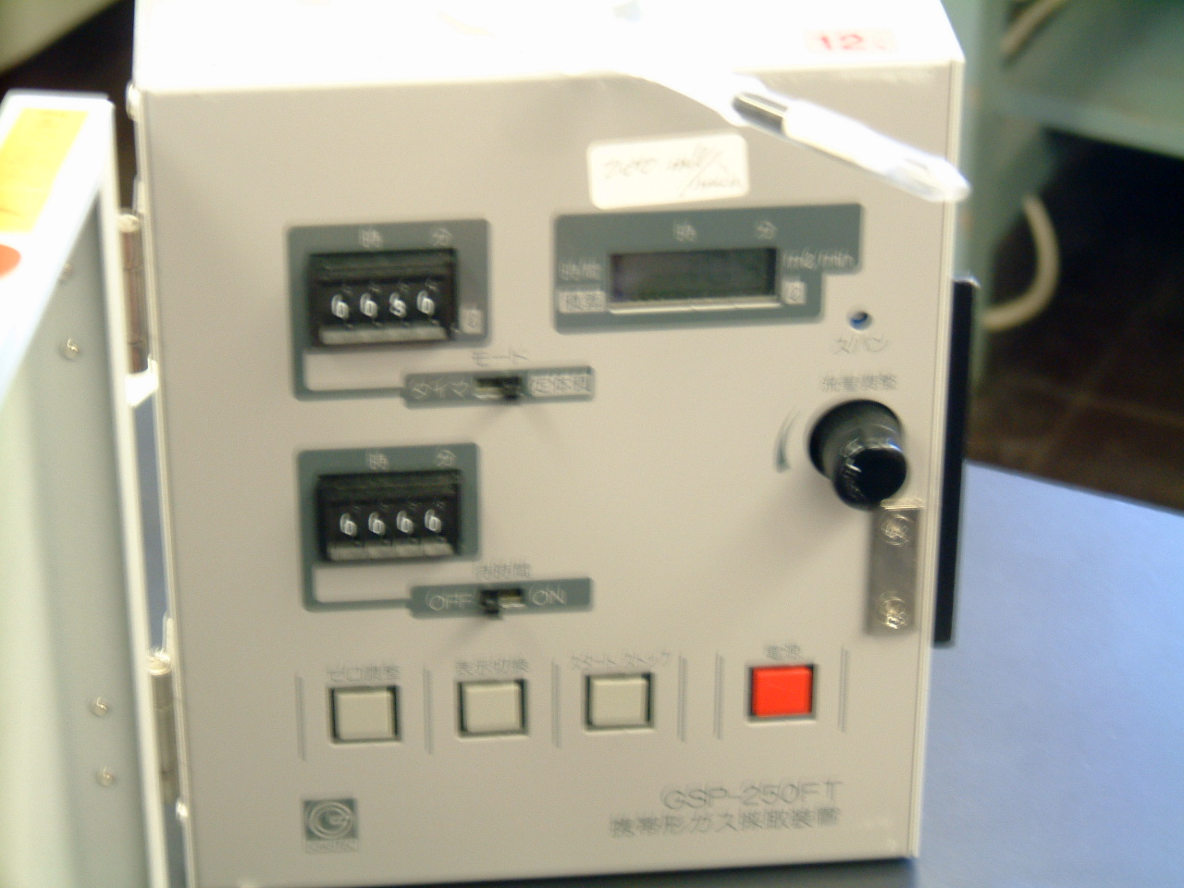
圖五 室內空氣品質採樣器-1
圖六 室內空氣品質採樣器-2
- 結論與建議

（一）結論

本次至韓國及日本這2個國家進行室內空氣品質管制策略及執行現況考察，共參訪了8個政府機構及民間執行單位，除了這2國家皆與我們有著相似生活形態之外，主要係因韓國已於2004年發布「公共場所室內空氣管制法」，是全世界第1個針對室內空氣品質立法的國家，但為何歐美各國以推動多年卻未立法，韓國卻立法管制及在其國內是如何推動及管理的？此外，日本係由厚生勞動省主管室內空氣品質標準，並整合相關管制部會之室內空氣品質管制政策訂定及推動，與本署現正進行推動整合室內空氣品質管理方案之情形相似，因此這2國家的室內空氣品質管制經驗及執行情形是值得我們借鏡的。

  - 就韓國而言，其生活形態除因地處東北亞及冬季氣候多半居於零下10度之平均溫度亦極寒冷，以及民眾為避寒均喜歡待在有暖氣的地下商場與購物中心等室內環境，因此韓國政府對於室內空氣品質要求即於1996年先從地下商場室內空氣品質立法管理以及病態症候群緣故，進而考量韓國民眾生活習性在2004年擴大到17種大眾常聚集之公共場所進行室內空氣品質之管理。

  - 有關新建住宅大樓之室內空氣品質一直是韓國政府所關心之議題，不僅在環境部之公共場所室內空氣品質管理法有規範外，建設交通部之建築法亦明文規範逸散污染物之建築材料使用及通風設施標準規定，並且經現場採樣調查證明甲醛及揮發性有機化合物大多數均能符合法定標準，顯見該國各部會相關法令均能有效落實及教育宣導之成功。

  - 在環境部之公共場所室內空氣品質管理法現係針對100戶以上的大型集合式住宅公寓大樓規範，且要求新建住宅所有人需於住戶進住前事先公告室內空氣品質檢測結果，該部並且明確表示未來下一階段將針對100戶以下大樓亦將予以列管。

  - 由於韓國環境部之公共場所室內空氣品質管理法剛於2004年5月施行，現正對韓國各大城市地區進行室內空氣品質調查，由於樣本數尚有限並不足以代表實際現況，該部認為未來仍須進行長期調查才可瞭解韓國公共場所室內空氣品質情形，此外該部亦於該法中明文規定公共場所所有人需每年定期檢測其室內空氣品質並將檢測結果提報至環保機關，以有效持續落實大樓自主管理制度之推動。

  - 我國位於低緯度地區，屬亞熱帶海島氣候國家，氣溫及相對濕度較高，易滋生生物性污染物，但冬天不用像日本及韓國一樣，需以電暖器取暖，故窗戶不必緊閉，通風較為良好。而國內多數辦公大樓隔間過多，使得置換效率不佳，往往造成室內CO₂濃度過高。

（二）建議

- 韓國政府對新建住宅公寓大樓的室內空氣品質極為重視，不僅建築法裡規範並且公共場所室內空氣品質管理法亦有嚴格要求，反觀我國建築法現僅要求新建大樓消防安全合格即可發給使用建照，建議未來亦要納入符合室內空氣品質建議值之規定，方可確保我國新建大樓室內空氣品質。

- 我國已於94年12月30日公告室內空氣品質建議標準，未來亦將提報室內空氣品質管理方案至院核定後，即可全面推動各目的事業場所之室內空氣品質，建議應如同韓國之作法於我國各公共場所進行室內空氣品質現況長期調查以瞭解現況，並進行未來實質面之輔導改善。

- 建議我國應於建築法令明訂要求新建大樓應於民眾進住前，即事先進行室內環境空氣品質檢測，並將檢測結果公告周知；此外針對使用中建築物部分，應規範建築物所有人應每年定期檢測大樓內室內空氣品質，並將檢測結果公告以提供民眾優良室內空氣品質環境，並有效落實大樓自主管理制度。

- 我國應提供室內空氣品質改善技術資訊之網站，並提供一整合包括通風技術、建材管理及人為污染管理等領域專家學者之技術諮詢窗口以供各界諮詢，方可實質有效改善室內空氣品質。

- 台灣地區夏季炎熱，多數民眾喜歡在室內吹冷氣避暑，這也使得透過中央空調系統散布細菌之生物性污染物如退伍軍人症等傳染性疾病有可能流行，未來可考量如韓國做法，要求大眾出入之公共場所管理者，必須加裝改善室內空氣品質之設備，否則施以重罰。

- 世界衛生組織已經把室內空氣品質列為影響人類健康的十大威脅之一，建議相關整府單位應加以重視，另如同日本室內環境學會會長Prof. Yukio Yanagisawa所建議的，要改善室內空氣品質非常簡單，除了使用空氣清淨機外，每天只要打開窗戶2小時，讓室內跟室外之空氣流通，來稀釋室內污染之空氣，就可有效減少3分之1室內空氣污染，應將此觀念及作法向一般民眾加強宣導，並加強各種管制及教育宣導措施，以有效維護室內空氣品質。

本次非常感謝 署長及處長給予我們這樣的機會前往韓國及日本進行室內空氣品質管理相關參訪，也正好室內空氣品質管理這樣ㄧ個國際共同性議題一直以來為我國政府所忽視，除了行政院消保會在數個月前給予本署指定一個這樣任重而道遠的任務，也正是本處現正極力推動攸關民生的重要政策。

值此同時，我們有幸到國外去瞭解國際推動室內空氣品質管理的作法及經驗，對於我們推動台灣室內空氣品質管理之推動實有一定的幫助及效益，也正好在這樣的ㄧ個對的時間做這樣一件對的事情，相信未來在室內空氣品質管理實可收事半功倍之效，此外未來我國應針對室內空氣品質管理持續收集國際上各國執行現況，並進行其管理面之瞭解與國際交流，方可站在巨人的肩膀上看世界，也應能讓世界瞭解到台灣在推動室內空氣品質之國際舞台上占有一席之地。

附錄一 韓國政府逸散性污染物建築材料測試系統設置及採樣方法

附錄二 韓國政府公共場所室內空氣品質管制法

附錄三 韓國室內環境學會(KOSIE)簡介

附錄四 韓國政府法令相關資料

